Муниципальное казённое дошкольное образовательное учреждение

Костромского муниципального района Костромской области

«Детский сад села Шунга»,

156964 Костромская область, Костромской район, село Шунга, улица Юбилейная дом 11-а

Телефон (4942) 668-337

Сценарий развлечения для детей старшей группы

совместно с родителями

**«Колобок - румяный бок**

**всем лесным зверям помог»**

автор сценария и стихов

воспитатель Бычкова Елена Николаевна

**Цель:** расширить знание детей о безопасности на дороге, привлечь внимание родителей к проблемам детского дорожного транспортного травматизма

**Задачи:** Систематизировать знания о дорожных знаках;

учить видеть то, что представляет опасность для их жизни и здоровья;

воспитывать навыки осознанного использования знаний ПДД в повседневной жизни;

развивать творческие способности детей

**Материалы:** дорожные знаки, театральные костюмы, светоотражающие элементы, сундучок.

**Предварительная работа:** изучение правил дорожного движения, беседы по ПДД. Разбор обозначения знаков дорожного движения. Подготовка к представлению, совместно с родителями (роли бабушки, дедушки исполняют родители), изготовление родителями «светлячков».

**Активация словаря:** «пост ПДД», «зебра», «дорожный инспектор»

**Ход мероприятия**

**Ведущая:**

Стоит дом на горе. Что за люди во дворе?

Это дед с метлой стоит, Колобка он сторожит..

Вот бабуля тут хлопочет, Колобка пристроить хочет,

Чтобы вкусный Колобок на окне остынуть мог.

Дед сердито посмотрел, Колобку сидеть велел:

**Дед:** Ты не бегай по дороге, там нужны большие ноги,

А учи без промедления правила движенья!

**Колобок:** Не хочу я быть обедом, убегу от бабки с дедом!

**Дед:** Коль решился ты бежать, **с**танешь всем ты помогать.

Ведь тот окажется в беде, кто не знает ПДД.

Ох, умаялся, устал - я сегодня рано встал,

Чтоб тебе собрать в дорогу безопасную подмогу.

*( даёт Колобку сундучок)*

В нём волшебный светлячок. Ночью тем он помогает,

По дороге кто шагает. А теперь, дружок, беги,

Пешеходам помоги.

Постарайся же пострел, чтоб тебя никто не съел!

**Бабка:** Дед, смотри, он укатился, **д**аже с нами не простился…

**Дед:** Да возьми ты бабка в толк, он не просто Колобок.

Он участникам движенья будет помогать,

Правила дорожные обязаны все знать!

**Ведущая:** Покатился Колобок, ему на встречу Петушок.

**Колобок:** Ты клевать меня постой, **у** меня вопрос простой

*( показывает дорожный знак)*

Красный круг…(*петушок добавляет)*

**Петух:** На нём кирпич вам в пути встречается-

Это значит, что машине ехать запрещается.

**Колобок:** *(дарит Петуху светоотражающий значок*)

Тебе, Петя-светлячок, в темноте он - маячок.

По дороге смело ты вперёд иди,

Светлячок поможет – светит на груди!»

**Ведущая:** Вот собака на пути*.( Колобок показывает собаке дорожный знак «Внимание, дети!»)*

**Колобок:** Помоги, Дружок, в пути! По дороге как пройти?

Что за важный это знак? Его не вспомнить мне никак.

**Собака:** Предупреждение – сбавьте газ, висит, водители, для вас.

У школы знак здесь - «Дети». За них мы все в ответе!

**Колобок:** *(дарит Собаке светоотражающий значок*)

Тебе дарю я светлячок, спрятан был он в сундучок,

Всем кто знаки различает, светлячок мой помогает».

*( в зале появляется зайчик)*

**Ведущая:** На лесной опушке появился зайка:

«Что за знак у Колобка? Зайка, угадай-ка?»

*(показывает знак «Движение на велосипеде разрешается»)*

**Зайка:** Ездить на велосипеде любят взрослые и дети.

С этим знаком станет ясно, где кататься безопасно.

**Ведущая:** Покатился Колобок. Ярко солнце светит в бок.

Сейчас не нужен светлячок, ночью вскроем сундучок.

На дорогу вышел Волк.

**Колобок**: Знаешь, Волк, ты в знаках толк?

*(показывает знак «Пост ДПС»).*

**Волк:** Очень важен и не прост для движенья этот пост.

Там следят, чтоб все в пути, знали как себя вести.

**Колобок:** *(дарит Волку светоотражающий значок*)

Вот тебе, Волк, - светлячок, ночью всем он маячок!

**Волк:** Вот спасибо, Колобок, укушу тебя за бок?

**Колобок:** Нет уж, Волк, - покачусь, я ведь многим пригожусь!

**Ведущая:** Вот по «зебре» смело, Мишенька шагает,

Как дорогу перейти, он, конечно, знает.

*(Колобок показывает Медведю знак «Пешеходный переход»)*

**Медведь:** Этот знак совсем не сложный, но зато такой надёжный,

Помогает он в пути нам дорогу перейти.

**Ведущая**: (Колобок *прикрепляет «светлячка» Медведю.)*

С этим славным огоньком

Безопасно ночью, а не днём.

**Ведущая:** Из лесной глуши навстречу прикатился Ёжик.

**Ёжик**: *(Колобку)* Мы с тобой похожи, катимся без ножек.

*(Колобок показывает Медведю знак «Пешеходный переход»)*

**Колобок:** Что за знак, скажи-ка, Ёж? Сразу так и не поймёшь.

**Ёжик**: «По «зебре» неспешно шагаю, водителям я объясняю:

Здесь место для перехода, постой, пропусти пешехода!

(Колобок*дарит Ежу светоотражающий значок*)

**Колобок:** Тебе, Ёжик - светлячок, в темноте он маячок!

*(в зале появляется Белка)*

**Ведущая:** Знает Белка где гулять, ей не надо объяснять.

**Белка**: Там где этот знак висит, пешеходам путь открыт.

И всем прохожим ясно: гулять здесь безопасно!

*(Показывает всем знак, Колобок прикрепляет ей «светлячка»)*

**Колобок**: С этим знаком ты пойдёшь, ночью ты не пропадёшь.

*(Выходит Лиса)*

**Ведущая**: Знают взрослые и дети - нет хитрей Лисы на свете.

Жаль, нет уважения, к правилам движения.

**Лиса**: Что вы, что вы. Всё я знаю! Одного не понимаю,

Ночью как мне не пропасть, под машину не попасть?

**Колобок**: Есть у нас тебе подарок - яркий чудо-светлячок.

В темноте он очень ярок, загляни-ка в сундучок.

*(прикрепляет Лисе «светлячка». Все звери выходят на дорожку)*

**Звери**: Засверкали ночью ярко маячки,

Вот они волшебные чудо – светлячки.

Нам они помогут, с ними нам легко

Нас теперь водитель видит далеко!

**Приложения**

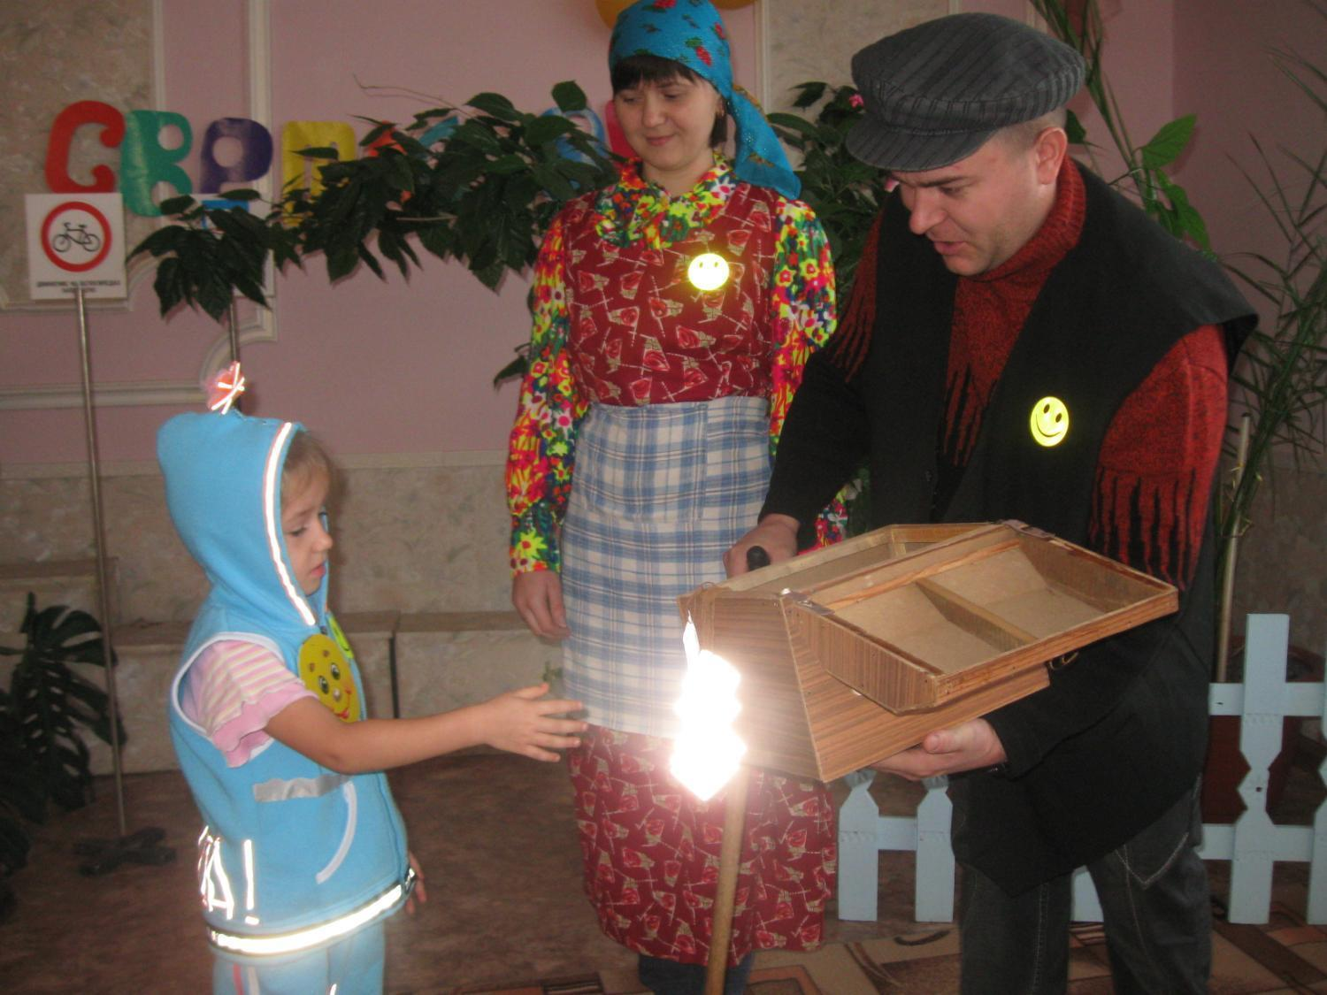

А теперь, дружок, беги, пешеходам помоги.

Постарайся же пострел, чтоб тебя никто не съел!

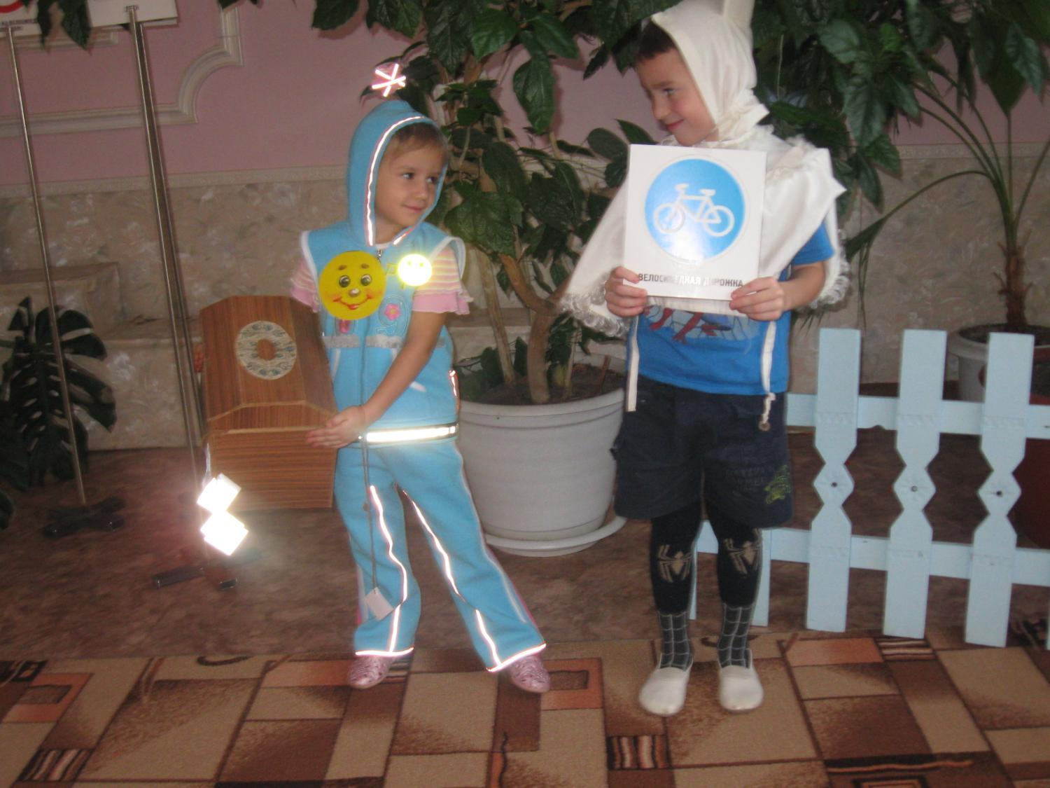

Ездить на велосипеде любят взрослые и дети.

С этим знаком станет ясно, где кататься безопасно.

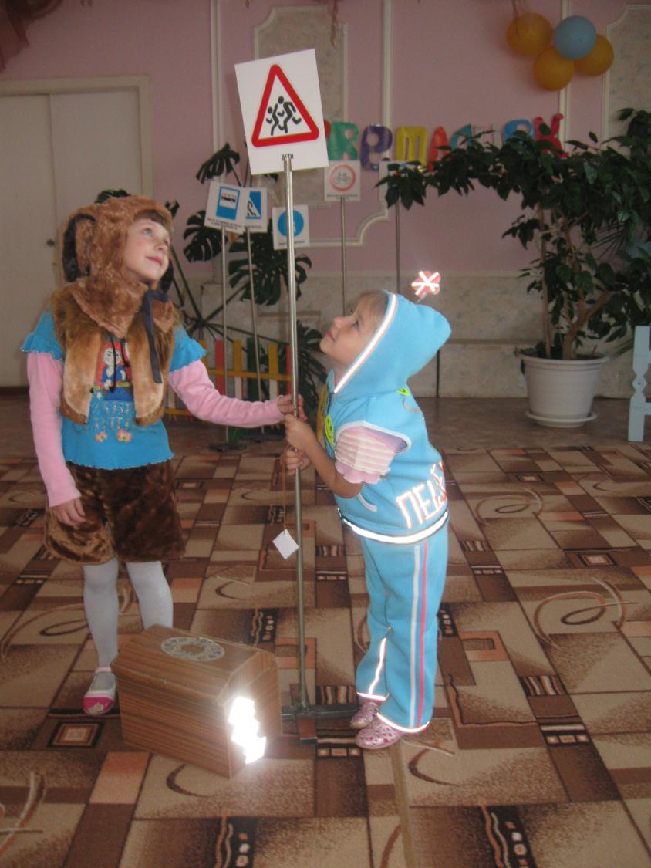

Предупрежденье – «Сбавьте газ!» висит, водители, для вас.

У школы знак здесь - «Дети». За них мы все в ответе!